**基于NB-IoT的车辆追踪报警系统的报警说明**

## 说明书摘要

本发明公开了一种基于NB-IoT的车辆追踪报警系统，首先通过NB-IoT上的定位芯片调用GPS或北斗卫星追踪车辆位置信息，并通过NB-IoT上报给控制中心的系统，进而转发给用户APP显示；此外，本系统使用了机器学习来学习和分析用户出行习惯，据此来对设备进行调控和提醒用户车辆是否被盗，更加的节能和安全。本发明综合了NB-IoT和机器学习的优点，使用时间非常长，覆盖范围广，室内和室外皆能定位，体积小，安装方便，无需改造车辆，智能防盗。能有效的增加车辆追踪的范围和准确性，无需频繁充电和改造车辆，对车辆防盗追踪有着重要意义。

## 权利要求书

发明创造的名称：基于NB-IoT的车辆追踪报警系统

1，本产品是一种车辆追踪报警系统，其特征在于，该系统属于基于NB-IoT的车辆追踪系统。

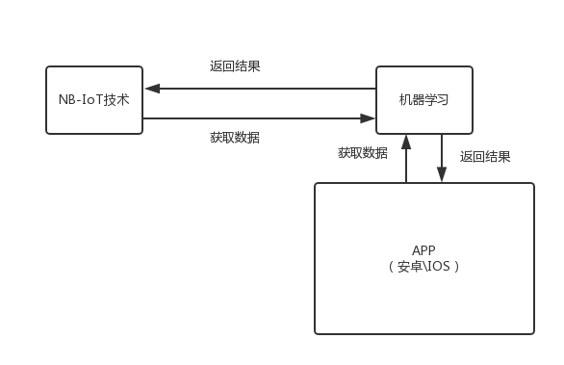

2，根据权利要求1所述的车辆追踪报警系统，其特征在于，包括定位节点，NB-IoT通信模块，节点通信管理软件，位移采样定时器，频率控制模块,车辆监控业务，报警控制模块，移动监控模块，智能应用模块，安卓和IOS端APP，机器学习服务。

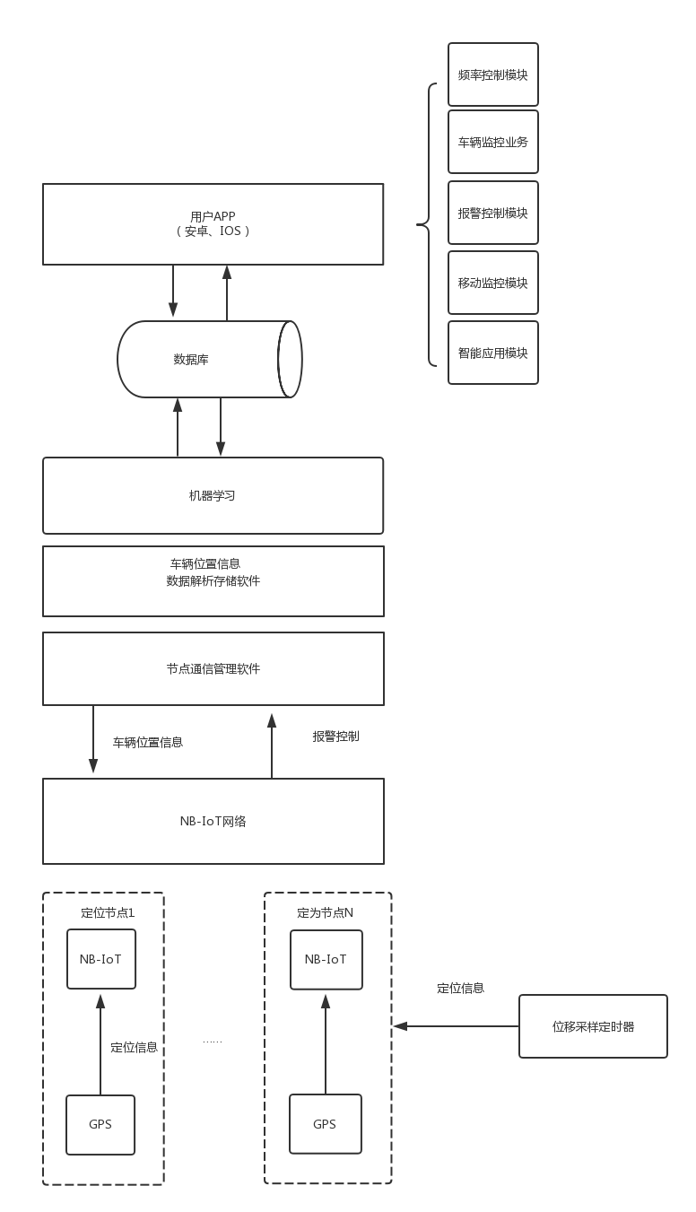

3，根据权利要求1所述的车辆追踪报警系统，其特征在于，包括以下步骤：

（1）安装节点（节点如图1所示）。定位节点采用电池供电，无线上报，无需改造车辆就可快速安装。

（2）下载APP（分为安卓和IOS），并进行注册。注册信息包含头像，手机号，密码，用户名，设备ID以及车辆备注。其中客户端会将头像先处理为统一标准，之后用户可以自行修改。手机号和密码为登录使用。用户名用于更好的识别用户身份。设备ID用于绑定设备，同一账号可以绑定多个设备。车辆备注方便用户区分车辆。

（3）用户安装好定位节点，并完成注册后即可打开手机查看车辆位置信息。

(a)节点预设一天上报10次位置信息，具体上报时间可由用户自己设定。

(b)定位节点提供采样频率修改接口，用于智能管理业务模块随时修改下次上报时间，从而改变其上报频率。这样可以有效平衡其追踪精准度和节点功耗之间的平衡。

(c)用户APP和管理员协调管理后台将会显示对应的车辆位置信息。节点会在上报之后接收报警状态请求。

(d)智能管理业务模块将会把每次上报信息存储到数据库中，从而方便后期位置信息分析和整理。同时，对于整个系统每辆追踪车辆所行驶过的轨迹如下图所示，都将保存到对应数据库方便管理者随时调用分析。

（4）本产品提供实时侦测车辆是否丢失的功能。当用户需要使用该功能时，需要在离开车辆时按下定位节点上的车辆保护按钮。

(a)用户按下启动按键后，定位节点会切换自身状态变化。进而打开位移采样定时器，每300秒读取一次GPS数据并与前一次定位坐标点进行对比。当坐标点差值超过规定阈值，则认为车辆发生移动，节点上报位移发生通知，云端将会发送车辆移动提示短信给用户。

(b)再次按下车辆保护按键时，节点将会上报状态取消通知，车辆移动不再会给用户发送车辆移动提示短信，同时发送信息通知用户移动监测保护已被解除。从而避免在用户不知情的状态下被按下启动按键。

（5）本产品提供报警模式。用户可通过手机APP触发报警模式。定位节点在接收到报警请求之后会进入报警状态。一旦进入报警状态，定位节点就将每2分钟上报一次位置信息，直到取消报警为止。

（6）本产品提供电子围栏功能。当车辆离开设防区域时，云端将通过短信通知用户车辆已离开设防区域。

4，根据权利要求1所述的车辆追踪报警系统，其特征在于，定位节点作为跟踪车辆前端设备，节点通过GPS或北斗卫星获取车辆前端位置，并通过NB-IoT网络上报。

5，根据权利要求4所述的车辆追踪报警系统，其特征是，该系统所使用的定位节点电池续航能力强，可供用户使用一年时间。

6，根据权利要求4所述的车辆追踪报警系统，其特征是，该系统所使用的定位节点安装方便，无需对车辆进行改造。

7，根据权利要求4所述的车辆追踪报警系统，其特征是，该系统由于使用NB-IoT技术，可以同时支持室内以及室外进行定位，覆盖面积广。

## 说明书

名称：一种基于NB-IoT的车辆追踪报警系统

### **技术领域：**

本发明涉及一种基于NB-IoT的车辆追踪报警系统，属于基于蜂窝网络的窄带物联网（Narrow Band Internet of Things, NB-IoT）的车辆防盗装置。

### 背景技术：

现有市场上最流行的电动车防盗装置是通过GPS加GPRS方式实现，其特点是一旦市民发现电动车丢失，即可通过手机 APP快速定位出自己电动车当前所在位置信息。但是，该装置存在的问题是由于GPRS功耗较高，电池供电一般只能使用一周到半个月时间，根本无法满足用户需求，只能依靠电动车电瓶电源。因此，该装置一般需要直接跟车辆电瓶相连，通过复杂的改造流程才能实现定位监控。并且在城市高楼林立环境里定位效果差，室内基本不能定位。

### **原有技术存在的不足有：**

1，GPRS功耗高。

2，续航能力弱，电池供电一般只能使用一周到半个月

3，安装复杂，不适合个人用户使用。

4，无法在室内定位。

### 发明内容：

为了克服上述现有技术的不足，本发明提供了一种新型车辆防盗系统，并配备了实时监测，智能报警，电子围栏功能。

使用NB-IoT以解决原先技术室内无法定位，高设备成本，高设备功耗，电池续航时间短，安装繁琐的问题。

### 本发明所采用的技术方案是：

通过GPS或北斗卫星追踪车辆位置信息，并通过NB-IoT上报给控制中心的系统，进而转发给用户APP显示，包括定位节点，节点通信管理软件，数据解析存储软件和用户APP。

1，采用蜂窝网络的窄带物联网（NB-IoT）。

（1）使用定位节点作为跟踪车辆前端设备，通过GPS或北斗卫星获取车辆前端位置，然后通过NB-IoT网络上报数据库。

（2）使用NB-IoT API接口批量管理设备，POST控制NB-IoT，GET轮询获取数据。

（3）NB-IoT通信模块完成位置采样数据上报和频率控制指令的下发。

2，保护状态的位置判定使用位移采样定时器，每300秒读取一次GPS数据并与前一次定位坐标点进行对比。

3，频率控制模块可以方便更改其采样频率。

**4，用户APP分为安卓和IOS，包括注册/登陆，添加设备，个人主页，百度地图，定位，电子围栏，报警模式，路线导航，监控记录。**

（1）数据库负责储存头像，手机号，密码，用户名，设备ID，车辆备注，转存NB-IoT服务器上的历史数据。

（2）管理后台使用BOOPSTRAP框架实现。

（3）APP嵌入友盟+，主要显示它统计的APP数据，以了解APP使用情况。

（4）后端使用PHP语言，数据库为MYSQL，WEB SERVER为nginx，接口文档用Swagger生成。

5，用机器学习算法学习用户的出行习惯。

### 与现有发明相比，本发明的有益效果是：

1，采用NB-IoT技术，NB-IoT构建于蜂窝网络，只消耗大约180KHz的带宽，可直接部署于GSM网络、UMTS网络或LTE网络，以降低部署成本、实现平滑升级。

NB-IoT具备四大特点：

（1）是广覆盖，将提供改进的室内覆盖，在同样的频段下，NB-IoT比现有的网络增益20dB，覆盖面积扩大100倍；

（2）是具备支撑海量连接的能力，NB-IoT一个扇区能够支持10万个连接，支持低延时敏感度、超低的设备成本、低设备功耗和优化的网络架构；

（3）是更低功耗，NB-IoT终端模块的待机时间可长达10年；四是更低的模块成本，企业预期的单个接连模块不超过5美元。

2，安装方便。定位节点采用电池供电，配合NB-IoT低功耗功能，可以满足用户正常使用一年时间。因此无需改造车辆结构，任何用户都可快速安装。

3，智能防盗。通过机器学习算法判断车辆被盗情况，第一时间提醒用户车辆是否被盗。

4，功能强大。定位节点为上层提供丰富的控制和采集接口，方便实现电子围栏、车辆管理、报警控制等功能。

### **具体实施方式：**

**下面结合附图和实例对本实用新型发明进一步说明。**

**过程一：安装节点（节点如图1所示）。定位节点采用电池供电，无线上报，无需改造车辆就可快速安装。**

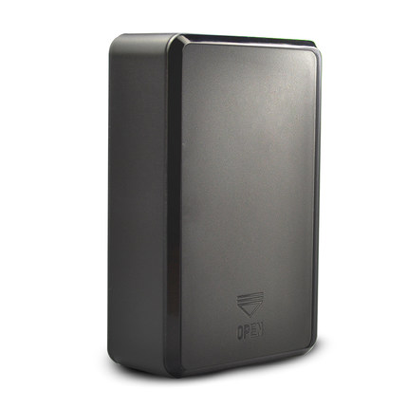

图1 定位节点

过程二：下载APP（分为安卓和IOS），并进行注册。注册信息包含头像，手机号，密码，用户名，设备ID以及车辆备注。其中客户端会将头像先处理为统一标准，之后用户可以自行修改。手机号和密码为登录使用。用户名用于更好的识别用户身份。设备ID用于绑定设备，同一账号可以绑定多个设备。车辆备注方便用户区分车辆。

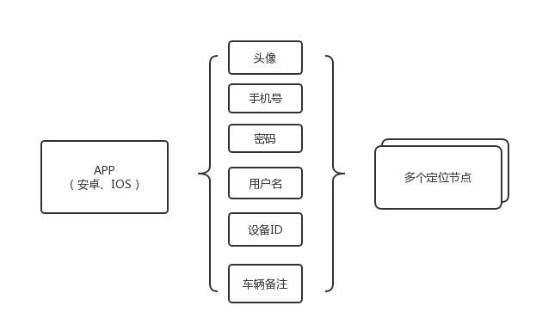

图2 用户APP

过程三：用户安装好定位节点，并完成注册后即可打开手机查看车辆位置信息。

节点一天上报10次位置信息，具体上报时间可由用户自己设定。

2）定位节点提供采样频率修改接口，用于智能管理业务模块随时修改下次上报时间，从而改变其上报频率。这样可以有效平衡其追踪精准度和节点功耗之间的平衡。

3）用户APP和管理员协调管理后台将会显示对应的车辆位置信息。节点会在上报之后接收报警状态请求。

4）智能管理业务模块将会把每次上报信息存储到数据库中，从而方便后期位置信息分析和整理。同时，对于整个系统每辆追踪车辆所行驶过的轨迹如下图所示，都将保存到对应数据库方便管理者随时调用分析。

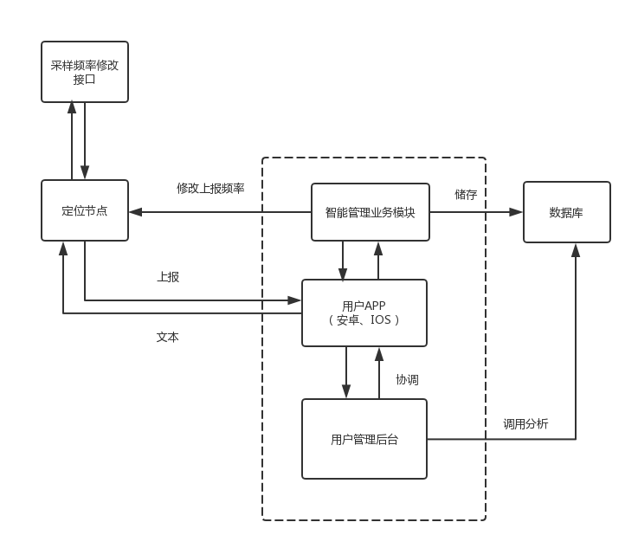

图3位置定位模式图片

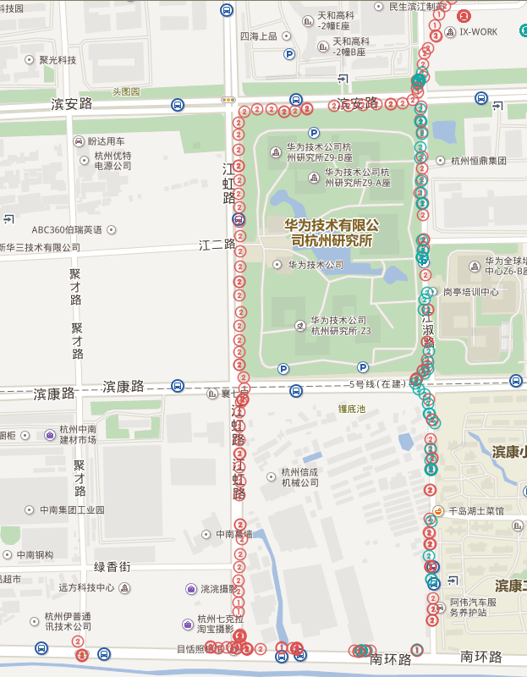

图4 追踪车辆行驶轨迹

过程四：本产品提供实时侦测车辆是否丢失的功能。当用户需要使用该功能时，需要在离开车辆时按下定位节点上的车辆保护按钮。

用户按下启动按键后，定位节点会切换自身状态变化。进而打开位移采样定时器，每300秒读取一次GPS数据并与前一次定位坐标点进行对比。当坐标点差值超过规定阈值，则认为车辆发生移动，节点上报位移发生通知，云端将会发送车辆移动提示短信给用户。

2）再次按下车辆保护按键时，节点将会上报状态取消通知，车辆移动不再会给用户发送车辆移动提示短信，同时发送信息通知用户移动监测保护已被解除。从而避免在用户不知情的状态下被按下启动按键。

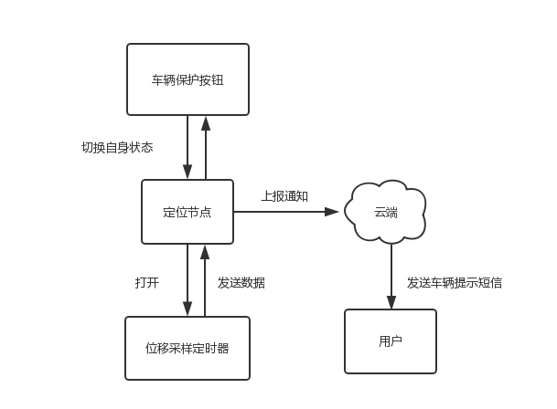

图5 防丢失功能

过程五：本产品提供报警模式。用户可通过手机APP触发报警模式。定位节点在接收到报警请求之后会进入报警状态。一旦进入报警状态，定位节点就将每2分钟上报一次位置信息，直到取消报警为止。

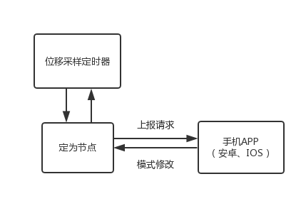

图6 模式修改

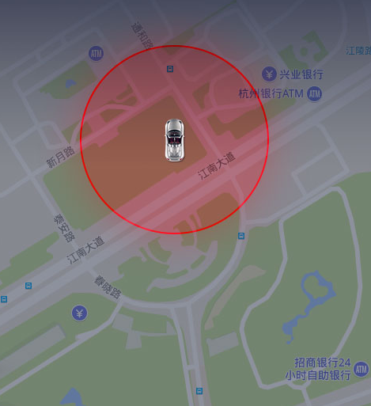

图7报警模式

过程六：本产品提供电子围栏功能。当车辆离开设防区域时，云端将通过短信通知用户车辆已离开设防区域。

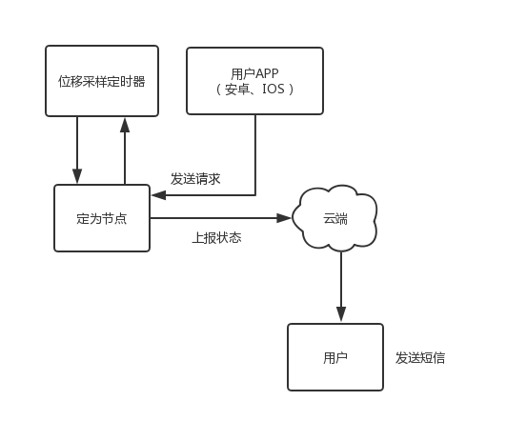

图8电子围栏